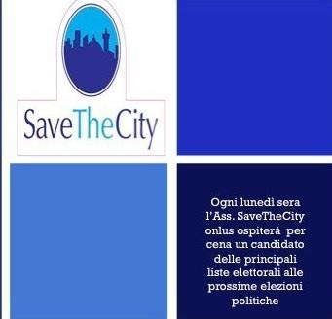

Kermesse letterarie/Maledetta primavera

Firenze nel cuore Comunicato stampa, 23 Febbraio 2013

Paolo Cammilli vince il Quarta di copertina
All’esordiente giovane romanziere la 4° edizione di ‘Scrittori senza vergogna’ organizzata dalla onlus Save the City. I proventi della serata per abbellire piazza S. Spirito. “Non sarà il premio letterario più importante”, dice il presidente del Bancarella, “ma è certo il più folle e divertente”

Firenze – Già semifinalista al Campiello e ormai caso letterario tutto toscano, il 39enne scrittore fiorentino Paolo Cammilli si è aggiudicato la 4° edizione del premio letterario “Quarta di Copertina, scrittori senza vergogna” con il romanzo d’esordio Maledetta Primavera (Portoseguro Editore). Una vicenda come noto ispirata a un fatto reale, thriller sottile sullo sfondo di un’Italia sbrindellata e di un’indimenticabile storia d’amore vissuta tra ferocia e dolcezza.
Ad assegnare il riconoscimento la Onlus fiorentina Save The City - Firenze nel cuore presieduta dall’avvocato Alessandro Tarducci. La premiazione ieri al Teatro Cantiere Florida nel corso di una serata affollata e goliardica, moderata all’insegna del genio e della follia (soprattutto follia) dall’urologo Nicola Mondaini, ideatore e presidente del premio, con Antonio Cilotti e Franco Legni, quest’ultimo da alcuni giorni in libreria con Io Nichi Moretti (Curiosando Editore) che si preannuncia come romanzo cult del 2013.
“Quarta di Copertina, scrittori senza vergogna”, ha commentato il professor Giuseppe Benelli, presidente del celebre Bancarella, “non sarà forse il premio letterario più importante, ma è senza dubbio il più divertente”. L’incasso è devoluto al comitato “Artisti Oltrarno” con lo scopo di riqualificare con adeguate opere d’arte Piazza Santo Spirito soggetta a lavori di ristrutturazione.
Otto, più 1’inedito Notte Birbona di Gigio Petrucci, i titoli in gara quest’anno. Nella categoria ricette-culinarie premiato Mangia Bene che Ti Passa (Sassoscritto Editore) di Valentina Guttadauro, nota nutrizionista fiorentina. Per la Poesia vincitore l’avvocato Giuseppina Abbate con Ad ogni lacrima una gemma (edizioni Carta e Penna). Un riconoscimento collaterale a Giancarlo Perazzini per il thriller Ricetta mortale (edizioni Il Ciliegio).
Tre le giurie: una, del tutto singolare, formata da professionisti illetterati (medici e avvocati che nell’ultimo anno non hanno né acquistato né letto un libro) presieduta dal radiologo Paolo Lucibello; una tecnica, presidente l’architetto Massimo Ruffilli; una di giornalisti, presidente Andrea Vignolini (Lady Radio).
____________________________________________________________
Save the city Onlus – Firenze nel cuore, Borgo S. Frediano 8, www.savethecity.it
Ufficio stampa: Catola & Partners, www.catola.com

